Quản lý thư viện
- Singleton Pattern:
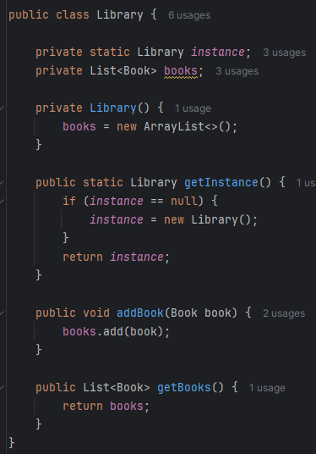

Kết quả: Hệ thống chỉ tạo một đối tượng Library duy nhất và dùng trong suốt chương trình
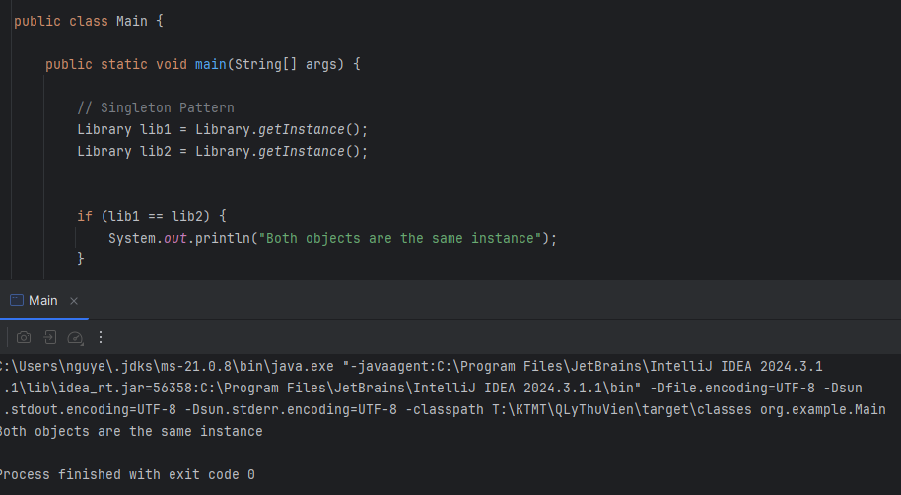

- Factory Method Pattern:

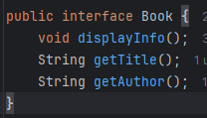
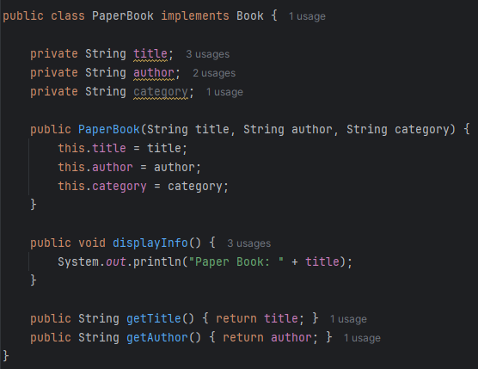

Kết quả: Tạo các đối tượng Book khác nhau mà không cần khởi tạo trực tiếp class cụ thể
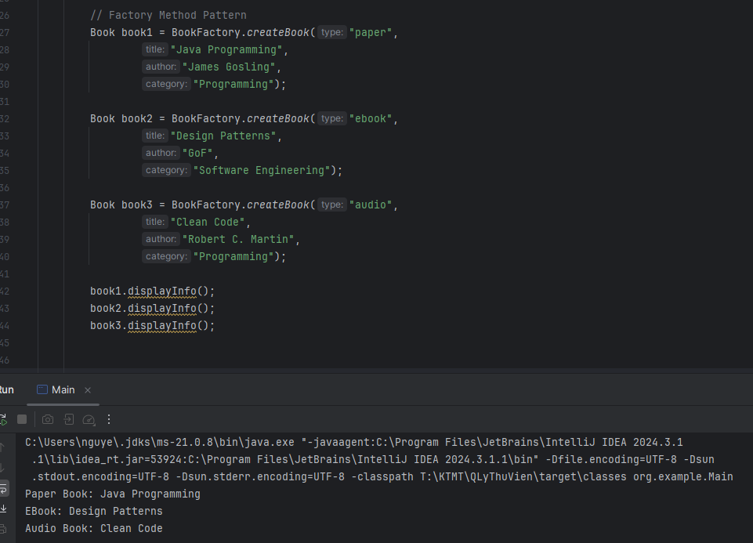

- Strategy Pattern:
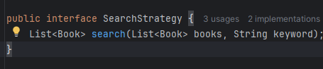
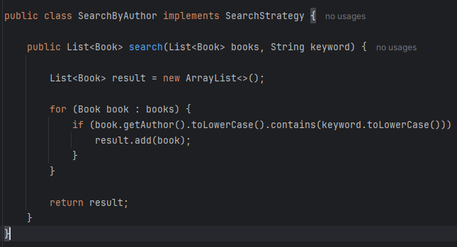

Kết quả: trategy Pattern cho phép thay đổi cách tìm kiếm sách linh hoạt mà không làm thay đỏi cấu trúc ban đầu
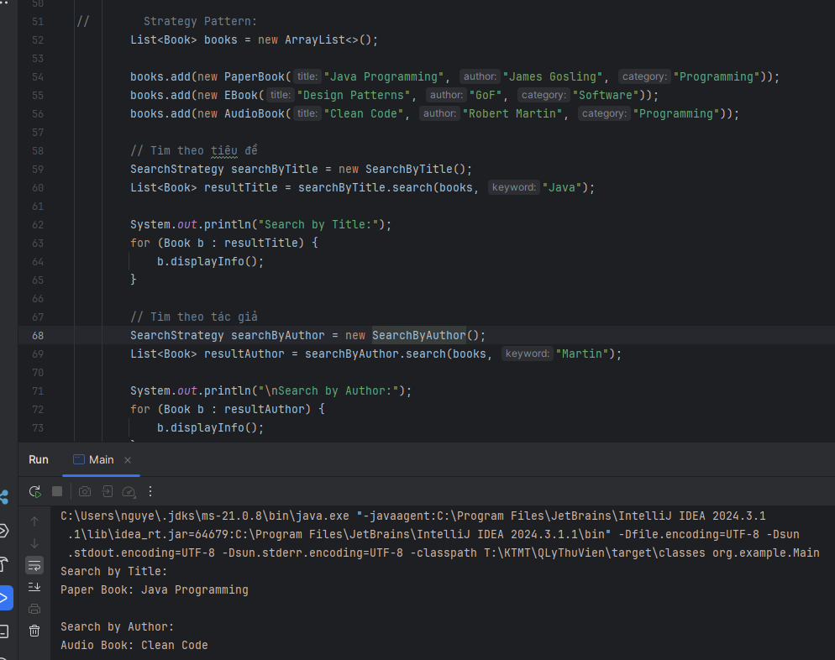

- Observer Pattern:
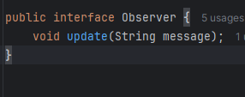
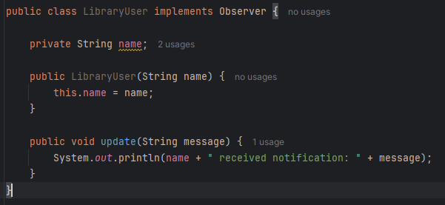
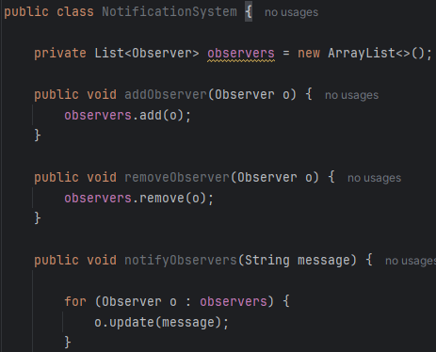

Kết quả: Observer Pattern cho phép nhiều đối tượng theo dõi một đối tượng khác.
Khi có sự kiện xảy ra (như thêm sách mới), hệ thống sẽ tự động gửi thông báo đến các đối tượng đã đăng ký.
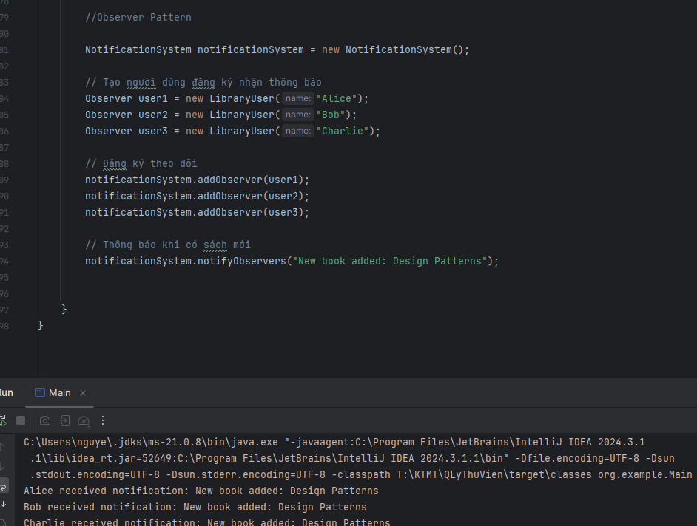

- Decorator Pattern:
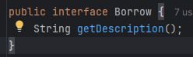
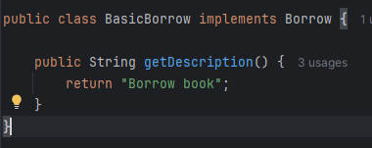
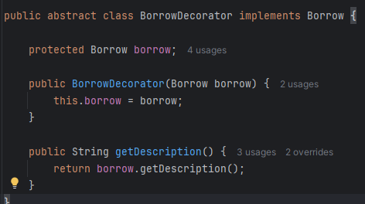
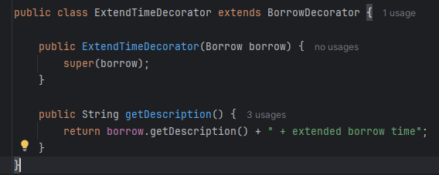

Kết quả: Decorator Pattern cho phép mở rộng chức năng của đối tượng mà không cần thay đổi lớp gốc.
